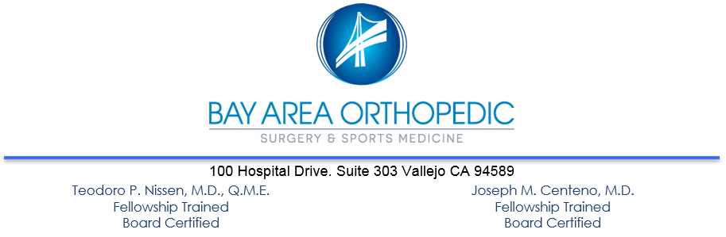

***INSTRUCCIONES DE ALTA PARA CIRUGÍA ARTROSCÓPICA DE RODILLA***

**ANESTESIA**

* Puede sentirse mareado o somnoliento durante las primeras 12-24 horas después de su operación. No puede conducir, operar ningún aparato mecánico o eléctrico, ni beber alcohol. No tome decisiones importantes en 24 horas, y mientras esté tomando narcóticos de prescripción médica.
* Si recibió anestesia general, es normal que sienta dolor generalizado, dolor muscular, y tener un sabor de boca extraño o posiblemente la garganta inflamada. Esto es normal y se disipara en 24-48 horas.
* Reanude su dieta gradualmente según le sea tolerable.

**ACTIVITY**

* Descanse el día de la cirugía. En la mayoría de los casos, después de la cirugía de rodilla, tendrá un vendaje posoperatorio ligero y podrá doblar la rodilla. Puede proceder a soportar peso completamente. Normalmente, no se necesitan muletas, pero se pueden usar durante los primeros días y luego se puede disminuir su uso tan pronto como se sienta cómodo.
* Si ha tenido una cirugía mayor de ligamentos, usará un aparato ortopédico posoperatorio. Esta ortesis (abrazadera) sirve para proteger la rodilla y mantenerla recta. DEBE MANTENERSE PUESTA EN TODO MOMENTO INCLUYENDO LA HORA DE DORMIR.
* Si es posible, trate de mantener la rodilla en posición recta ya que facilitará su recuperación, fisioterapia y deambulación. Soporte de peso según sea tolerable (*excepto reparación del menisco. Esto se comunicará claramente a la enfermera de posoperatorio y al paciente.).

**HIELO y ELEVACION**

* Aplique hielo (o use el Cryocuff) sobre la rodilla operada los primeros 2-3 días como sea tolerable para reducir la inflamación y el dolor. Use una toalla como barrera entre su piel y el hielo.
* Eleve la rodilla colocando el tobillo sobre almohadas. Trate de mantener la rodilla recta. **PAIN MEDICAMENTO**
* Sentir incomodidad en el área operada es normal y esperado. Los medicamentos prescritos durante su cita pre operatoria deben tomarse como se indica. Debe tener medicamento disponible cuando salga del centro de cirugías o se le proporcionara una receta.

**CUIDADO DEL VENDAJE/ASEO**

* **NO MOJE SU VENDAJE BAJO NINGUNA CIRCUNSTANCIA.** Los vendajes mojados aumentan el riesgo de infección. Mantenga las vendas limpias y secas.
* El vendaje en su rodilla será ligero, así que no es raro encontrar pequeñas manchas de sangre en las vendas. Si esto ocurre, no se alarme. Este tipo de sangrado típicamente se detiene durante la noche Puede retirar el vendaje externo en 72 horas y bañarse. Puede que tenga unos pequeños trozos de cinta de papel llamados steri-strips sobre la incisión – **NO QUITE LOS STERI-STRIPS**. Cubra las incisiones con nuevos band-aids si los steri-strips se caen.
* Reporte a nuestra oficina cualquier fiebre/escalofríos, inflamación excesiva, enrojecimiento de la piel, dren descolorido, dolor incontrolable, nausea/vomito persistente o cualquier inquietud. El número de nuestra oficina es (707) 645-7210. Los teléfonos son atendidos las 24 horas del día.

**VISITA POST OPERATORIA**

* Por favor llame a la oficina al siguiente día laboral para comunicarnos cómo se siente y confirmar su cita de seguimiento. Se solicitará fisioterapia en su primera cita postoperatoria en 1-2 semanas, a menos que se indique lo contrario.

Paciente: __________________ RN: ___________________